

MERSİN İLİ
MEZİTLİ İLÇESİ DAVULTEPE MAHALLESİ 177 ADA 2 PARSEL
NUMARALI TAŞINMAZA İLİŞKİN
1/5000 ÖLÇEKLİ NAZIM İMAR PLANI DEĞİŞİKLİĞİ
PLAN AÇIKLAMA RAPORU VE PLAN HÜKÜMLERİ

2023
MERSİN İLİ MEZİTLİ İLÇESİ DAVULTEPE MAHALLESİ 177 ADA 2 PARSELE İLİŞKİN 1/5000 ÖLÇEKLİ NAZIM İMAR PLANI DEĞİŞİKLİĞİ PLAN AÇIKLAMA RAPORU VE PLAN HÜKÜMLERİ
Planlama Alanının Konumu
1/5000 ölçekli Nazım İmar Planı değişikliğine konu Mezitli İlçesi Davultepe Mahallesi 177 ada 2 parsel numaralı taşınmazı kapsamakta olup O32-C-05-D 1/5000 ölçekli Halihazır harita paftalarında kalmaktadır.

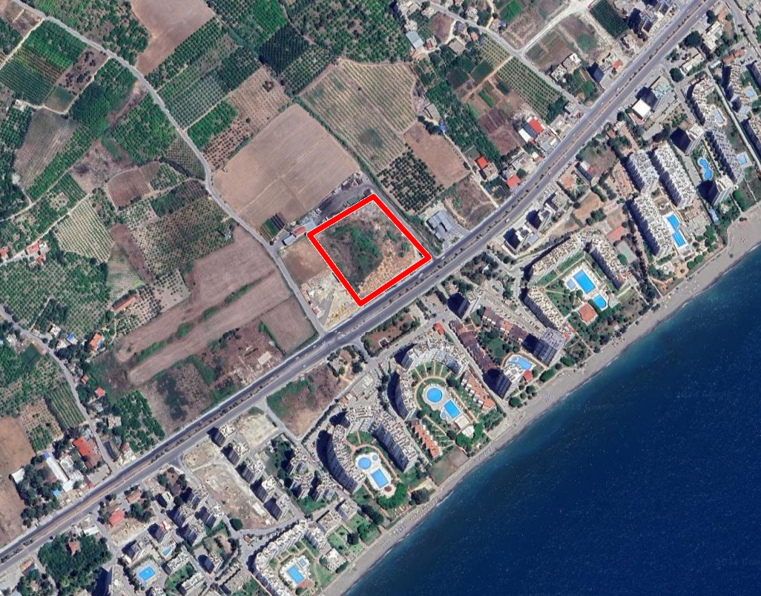
Şekil 1. Planlama Alanının Konumu
Plan Değişikliği Gerekçeleri ve Kararları
Plan değişikliğine konu parsel, Mersin Büyükşehir Belediye Meclisi’nin 31.07.2018 tarih ve 560 sayılı kararı ile onaylanan Akdeniz-Toroslar-Yenişehir-Mezitli İlçeleri 1/5000 ölçekli İlave ve Revizyon Nazım İmar Planı’nda kısmen “200 k/ha Yoğunluklu Konut Alanı ve 355 k/ha Yoğunluklu Ticaret+Konut Alanı” olarak işaretlenmiştir.
Çevre, Şehircilik ve İklim Değişikliği Bakanlığı’nca, 1 nolu Cumhurbaşkanlığı Kararnamesinin ilgili hükümleri, 3194 sayılı İmar Kanununun 9. maddesi ve 6306 sayılı Kanun ve ilgili yönetmelikleri kapsamında Bakanlık Makamınca 01.04.2022 tarihinde onaylanan 1/5000 ölçekli Nazım İmar Planında söz konusu taşınmaz kısmen “270 k/ha Yoğunluklu Konut Alanı ve 400 k/ha Yoğunluklu Ticaret+Konut Alanı” olarak işaretlenmiştir.
Mersin 1. İdare Mahkemesi’nin 20.09.2023 tarih ve 2022/1060E 2023/1340K sayılı kararında; “dava konusu taşınmazın konumu, yakın çevresinde öngörülen arazi kullanım kararları, alandaki yapılı çevre ve ulaşım altyapısı dikkate alındığında dava konusu taşınmazın yapılaşma koşullarının çevresinden farklılaşmasını gerektirecek herhangi bir doğal etmen veya çevresel faktör bulunmadığı, bu durumda, dava konusu 1/5000 ölçekli Nazım ve 1/1000 ölçekli Uygulama İmar Planı değişiklikleri ile dava konusu 177 ada 2 parsel sayılı taşınmaz özelinde öngörülen nüfus ve yapılaşma yoğunlukları şehircilik ilkelerine aykırı bir durum oluşturduğu, üzerinde herhangi bir yapı bulunmayan dava konusu taşınmazın bulunduğu alanda da henüz yapılaşmanın tam olarak başlamadığı dikkate alındığında, alan genelinde yürürlükte olan 1/5000 ölçekli Nazım ve 1/1000 ölçekli Uygulama İmar Planlarından farklılaşan yoğunluk kararlarının üretilmesi, alandaki sosyal-teknik donatı alanlarının dağılımı da dikkate alındığında şehircilik ilkelerine ve kamu yararına aykırı bir durum oluşturduğu, 3194 Sayılı Kanuna Ek Madde 8 eklendiği, Ek Madde-8'de "Parsel bazında; nüfusu, yapı yoğunluğunu, kat adedini, bina yüksekliğini arttıran imar planı değişiklikleri yapılamaz” ...denildiği, bu bağlamda bir değerlendirme yapıldığında, dava konusu 177 ada 2 parsel sayılı taşınmaz özelinde yapılan imar planı değişikliğinin, kamu yararına, şehircilik ilkelerine, hukuka ve mevzuata uyarlık bulunmadığından dava konusu işlemin iptaline” karar verildiği belirtilmektedir.
Çevre, Şehircilik ve İklim Değişikliği Bakanlığı’nın 23.10.2023 tarihli ve 7733525 sayılı yazısı ile 2577 sayılı İdari Yargılama Usulü Kanunu’nun 28. Maddesi uyarınca iptal kararının icaplarına göre işlem yapılması gerektiği bildirilmiştir.

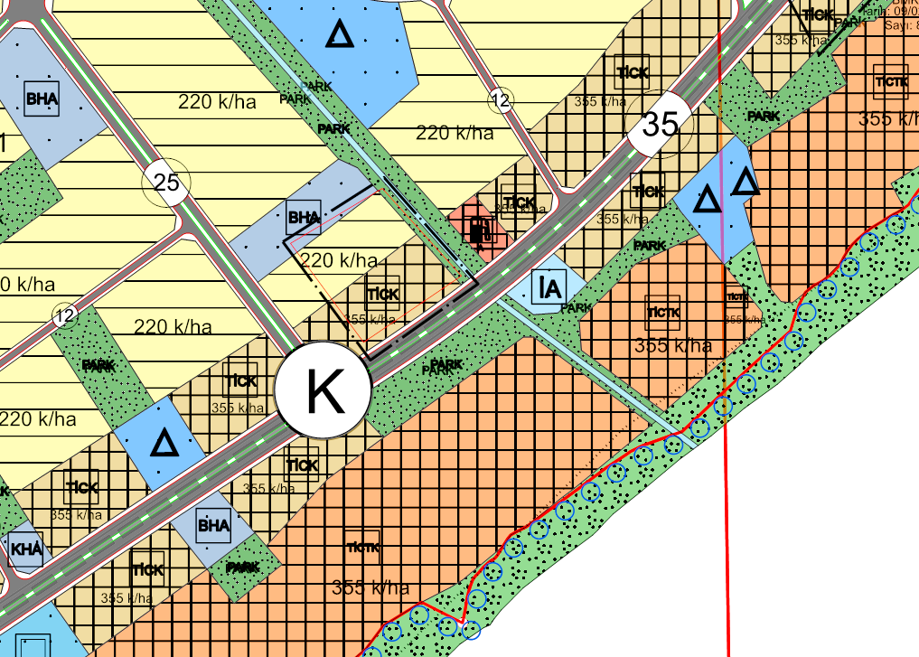
Şekil 2. Nazım İmar Plan teklifi
Plan Hükümleri
- BU PLAN VE KOŞULLARINDA BELİRTİLMEYEN KONULARDA, 3194 SAYILI İMAR KANUNU VE İLGİLİ YÖNETMELİK HÜKÜMLERİNE VE YÜRÜRLÜKTE BULUNAN 1/5000 ÖLÇEKLİ NAZIM İMAR PLANI HÜKÜMLERİNE UYULACAKTIR.

